光華商場一樓餐飲區及中庭委託清潔維護服務招標 通告
一、招商單位：臺北市光華商場發展協會（臺北市市民大道三段八號六樓）
二、服務地點：臺北市市民大道三段八號光華商場一樓餐飲區及中庭（如圖；不含店家內區域，以現場為準）。
三、服務內容：（詳契約書）
四、廠商資格：國內具有清潔維護服務之合法登記設立廠商。
五、招標方式：於本（103）年4月23日上午12時前各準備下列文件，密封送達招商單位辦公室。
（一）廠商資格文件。
（二）廠商經驗實績文件。
（三）標價單（總價含稅）。
（四）契約書填寫乙方及用印。
六、開標時間：
（一）於本（103）年4月23日下午3時30分假招商單位6樓資訊教育中心開標。
（二）以全體廠商標價及進行至多三次比減標價，標價最低及符合招商單位之需求者得標，當場宣布開標結果。若得標廠商棄權，則由招商單位再進行比減標價決定。
（三）投標廠商需現場派員至多2名出席，否則視同棄權（需攜帶公司及負責人印章，以利比減價格之用）。
七、本通告若有疑義，概以招商單位解釋為準；及招商單位得因故停止招商，投標人不得異議或要求任何補償。
八、本招標文件請從光華商場官網www.gh3c.com.tw下載。
九、其他事宜：請洽招商單位02-23412202，聯絡人：莊總幹事、0928517588。

委託清潔維護服務地點概圖（公共區域，不含店家內，以現場為準）
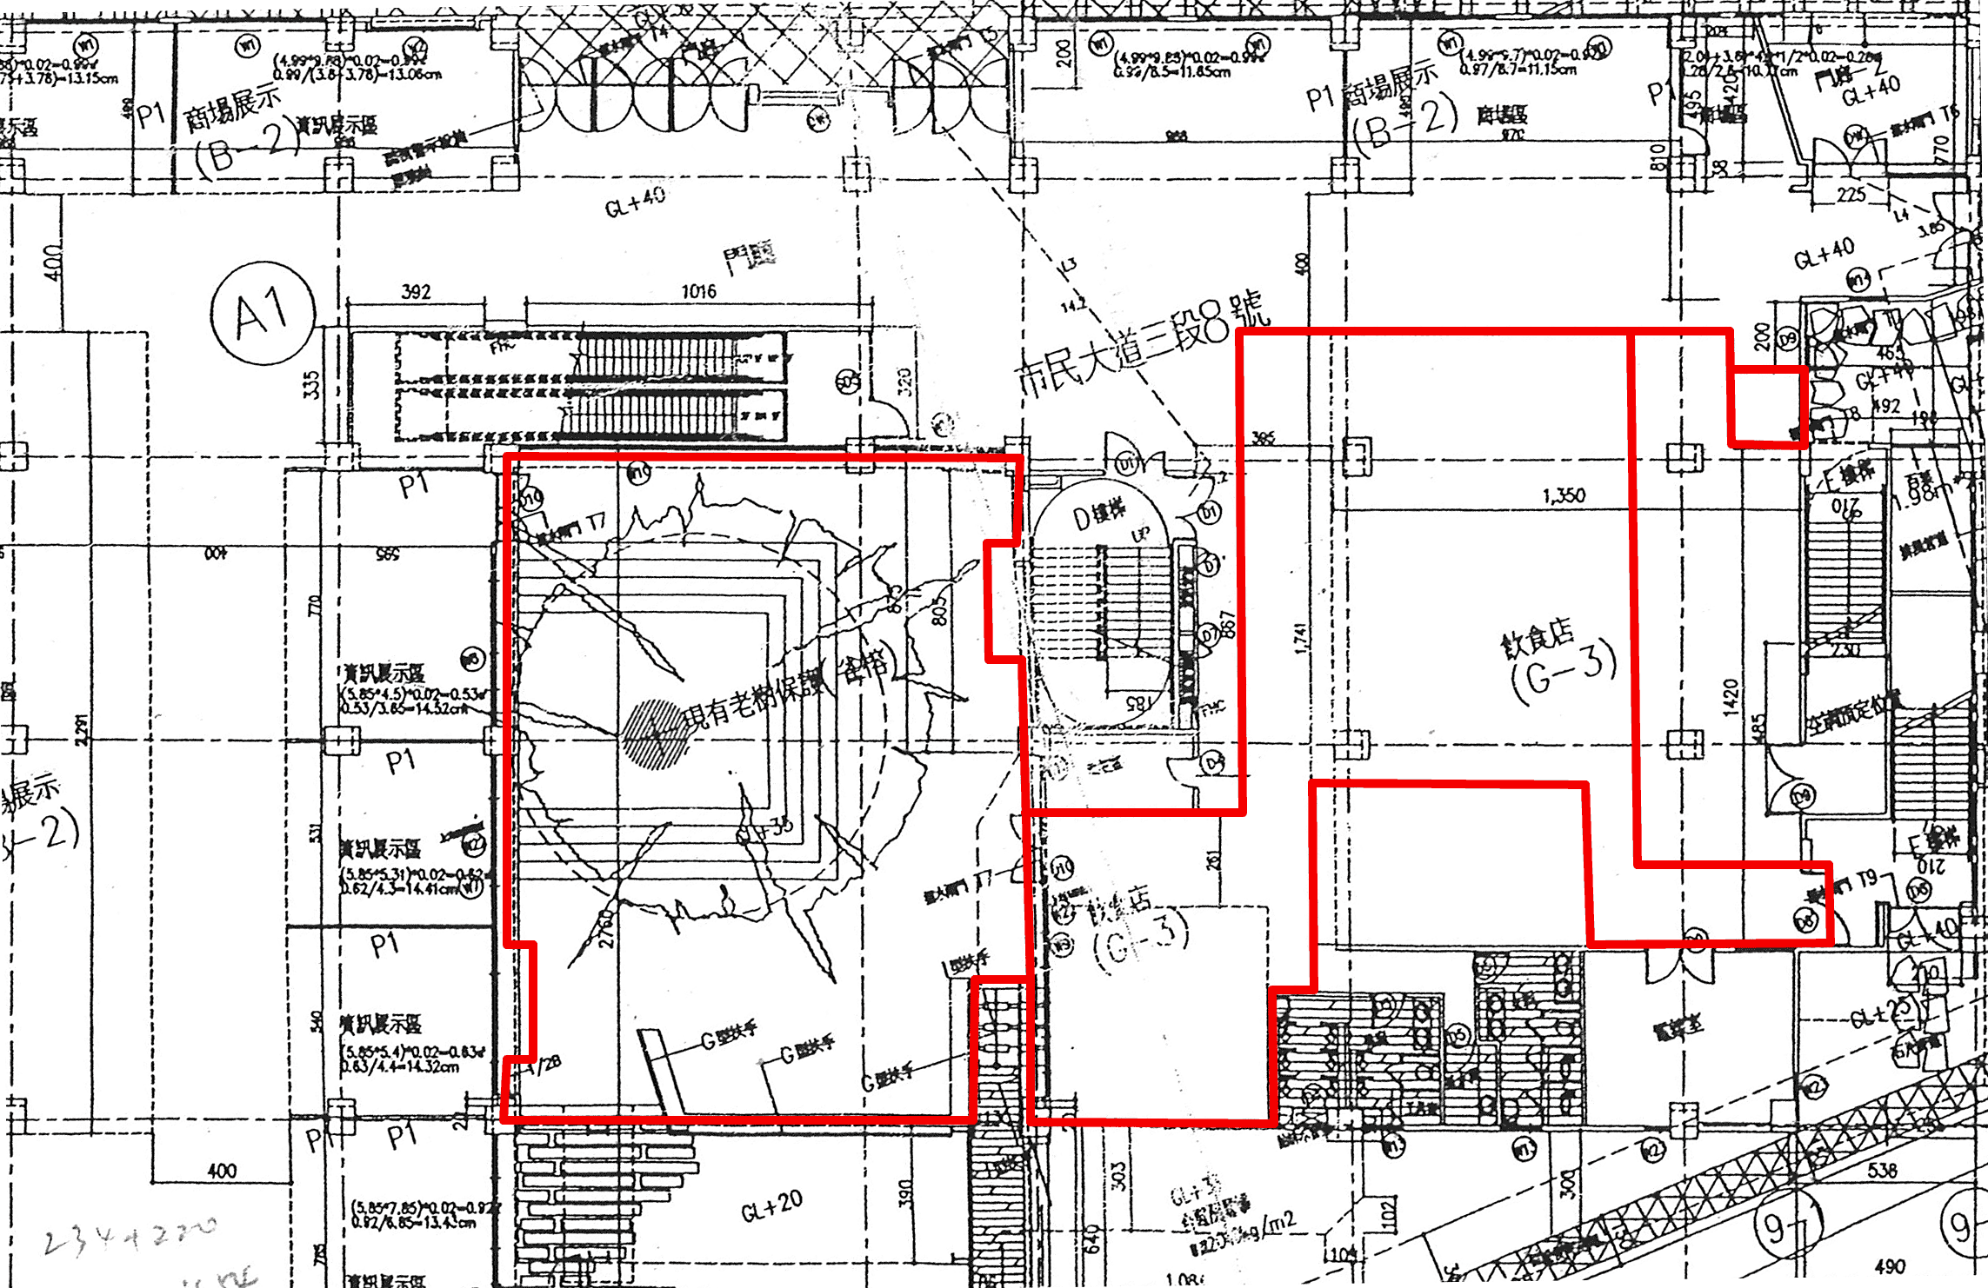
餐飲區現況
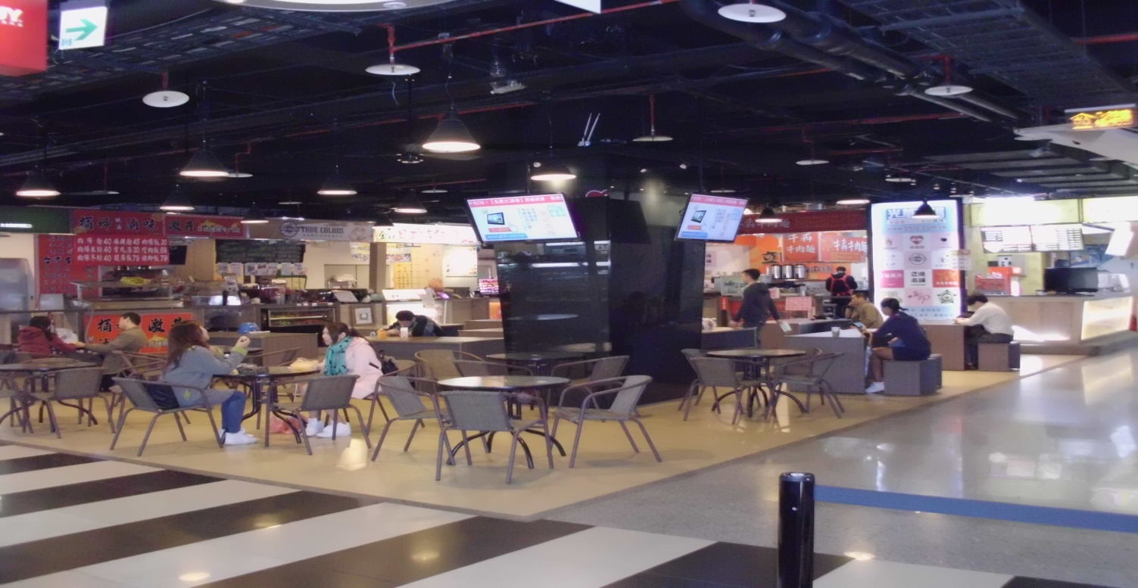
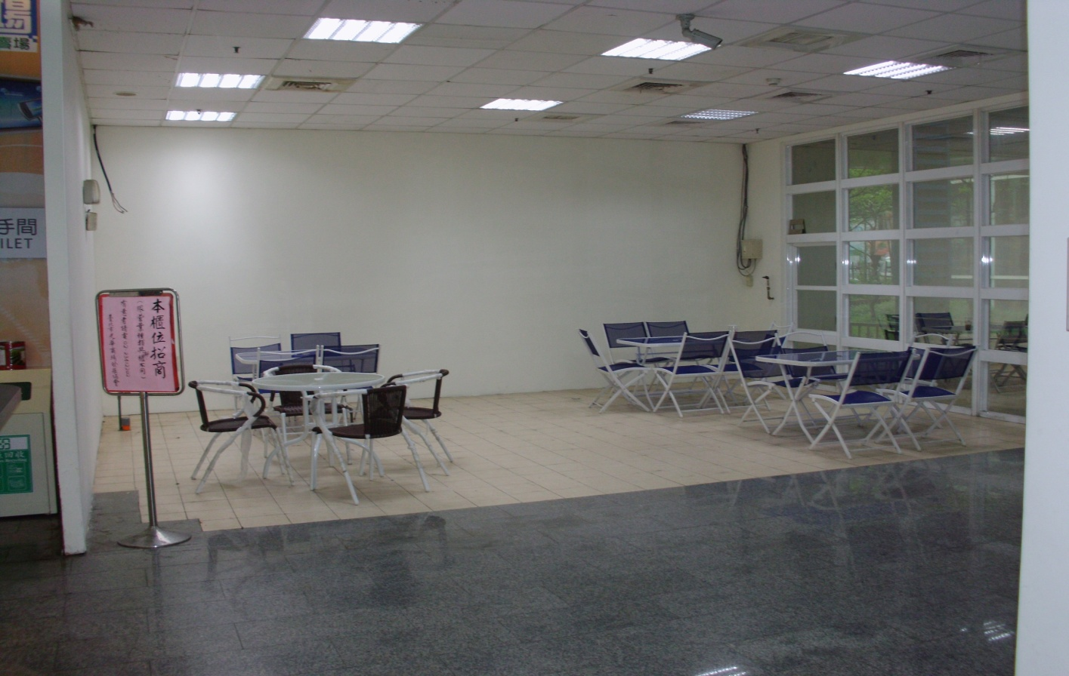
中庭雀榕區
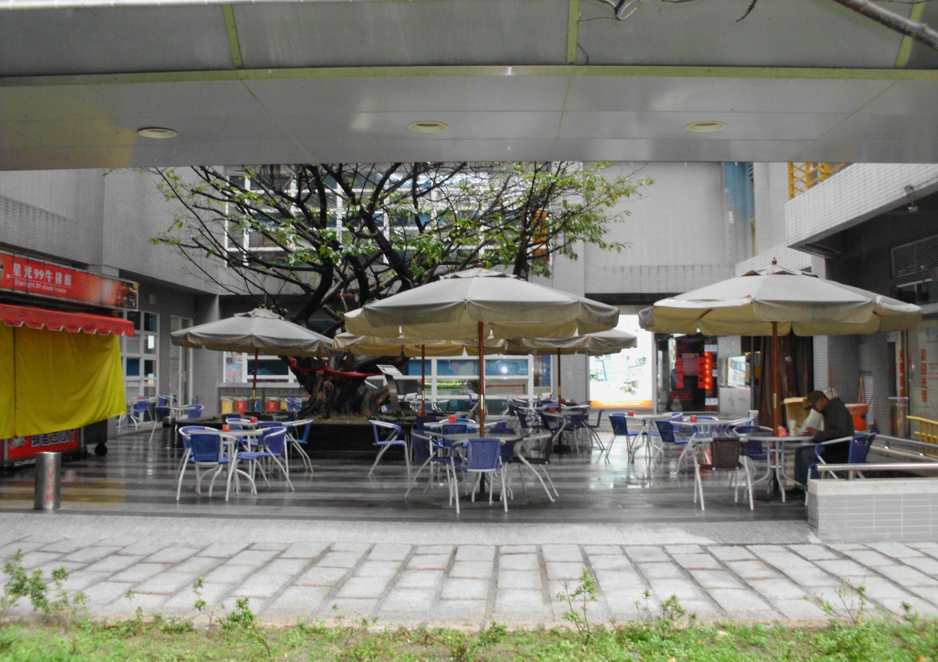
標 價 單
招標名稱：光華商場一樓餐飲區及中庭委託清潔維護服務招標
標價總額：新台幣 萬 仟 佰 拾 元整（含稅）
印
印
投 標 廠 商：

負責人姓名：
全體廠商第一次比減後標價：
印
印
含稅新台幣

全體廠商第二次比減後標價：
印
印
含稅新台幣

全體廠商第三次比減後標價：
印
印
含稅新台幣
※請注意：
一、本標單標價均應以中文大寫填入且如有更改應蓋章，否則無效。
二、本標單應加蓋投標廠商及負責人印章，否則無效。
三、標價總額各欄如無金額應請以〝零〞或〝○〞或〝Ｘ〞填滿。
四、本案為全體廠商標價及進行至多三次比減標價，標價最低及符合招商單位之需求者得標。

